Муниципальное бюджетное учреждения дополнительного образования
«Детская школа искусств №1» ГО «город Якутск»

Работа в программе «Sibelius», создаем свои первые партитуры.

Преподаватель первой категории народного отделения
Отличник культуры РС (Я)
Фролова Надежда Владимировна.

Г. Якутск 2025 г.

Работа в программе «Sibelius», создаем свои первые партитуры.

Если раньше композиторы обращались для редакции нот специализированным печать издательства, то сейчас мы сами становимся «хозяевами» редакции нот, сочинять и делать переложение для разных инструментов. Возможности нам дают компьютерные технологии, программа «Sibelius».
Sibelius 7,5 - это последнее поколение самого продаваемого в мире нотного редактора. Программа, с одной стороны, достаточно продвинутая и сложная и удовлетворяет нужды композиторов, аранжировщиков и издателей, с другой - достаточно простая для начинающих пользователей и студентов.
Работайте еще быстрее в новом переработанном задачно-ориентированном пользовательском интерфейсе. Интерфейс представляет собой несколько закладок, сгруппированных по выполняемым задачам, и именно благодаря его логичному устройству, Sibelius 7 поможет вам в создании музыки от начала и до конца. Каждая функция имеет как иконку, так и текстовое описание, и может быть вызвана с помощью мыши или с помощью горячей клавиши. Для каждой функции имеется удобная контекстная справка. Программа оптимизирована для работы с одним монитором и поэтому охватывает широкий круг пользователей, работающих за ноутбуками.
Sibelius 7,5 включает более 38 Гб эксклюзивного профессионального материала, включая специально записанный симфонический оркестр и различные музыкальные инструменты для поп- и рок-музыки.
Пользуйтесь преимуществами совместной работы благодаря полной поддержке формата обмена данными MusicXML и другим функциям публикации.
За счет всех этих нововведений, а также благодаря десяткам других новых функций, Sibelius 7,5 по праву может называться самой простой и вместе с тем самой продвинутой программой для написания музыки. Sibelius 7,5 - это первый в мире нотный редактор, который полностью поддерживает 64х битное оборудование и операционные системы, позволяя использовать всю мощь эти систем для использования большего количества виртуальных инструментов, и, следовательно, быстрее добиваться нужного результата.
Страница программы Sibelius - здесь вы сможете посмотреть скриншоты, скачать файлы или найти ответы на свои вопросы.[7]
Самое главное в программе знать «Горячие клавиши». Ученику баянисту захочется написать свое авторское произведение. Мы знаем, как меняется расположение нот басовой левой клавиатуры для баяна. Затем приступаем к изучению основных символов, так называемых «Горячих клавиш».
Горячие клавиши:
- Ctrl+мышка – объединяет нотные станы, ею можно удалить, копировать, вырезать, вставить ноты.
- Ctrl+Shift+мышка – окрашивается в фиолетовый цвет, только в таком виде он добавляет такт или вырезает такт.
- Ctrl+В – добавляет сколько угодно такты.
- S – лига, ею можно двигать в длину, высоту, ширину.
- Ctrl+Е – можно написать под нотой цифры (аппликатуру), буквы или слова.
- Ctrl+Е+мышка левая педаль – выйдут динамические оттенки, штрихи, темп.
- Ctrl+Т – можно написать над нотой цифры (аппликатуру), буквы или слова.
- Нота+Shift+2, 3, 4, 5, 6, 7, 8 – пишет интервал под нотой.
- Нота+2, 3, 4, 5, 6, 7, 8 – пишет интервал над нотой.
- C, D, E, F, G, A, B– обозначение нот.
- Н – crescendo
- К – ключевые знаки
- Т – размер
- М – микшер

Как удалить цифры обозначающие такт? Мышкой наводим на цифру и нажимаем Ctrl+Shift+Н.
Как удалить страницу? Мышкой наводим на страницу и нажимаем на левую педаль, выйдет «Другое» идем по стрелке нажимаем «Изменить номер страницы», далее выйдет окошко, там нажимаете «Скрыть номер страницы» + ОК.
Написав авторское произведение нам надо будет экспортировать. Что следует делать?
Заходим «Файл» + находим «Экспорт», ищем слово «Графика» (находиться 4), далее заходим туда, находим «Графический формат» ставим в формат (TaggedImagebitmap (TIFF)).Можете сохранить в любой папке нажав «Обзор». В конце «Экспорт». Сохраниться в виде картинки и вы сможете работать дальше над методологией, над выпуском книг, ваших произведений.
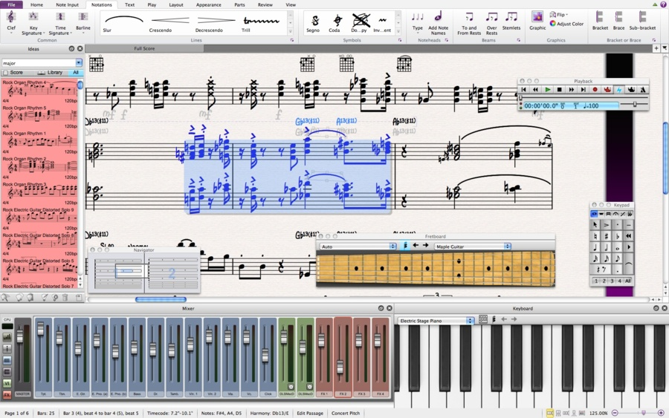

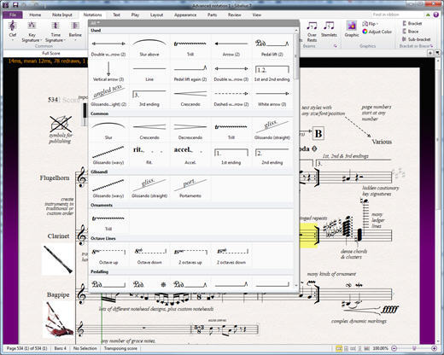

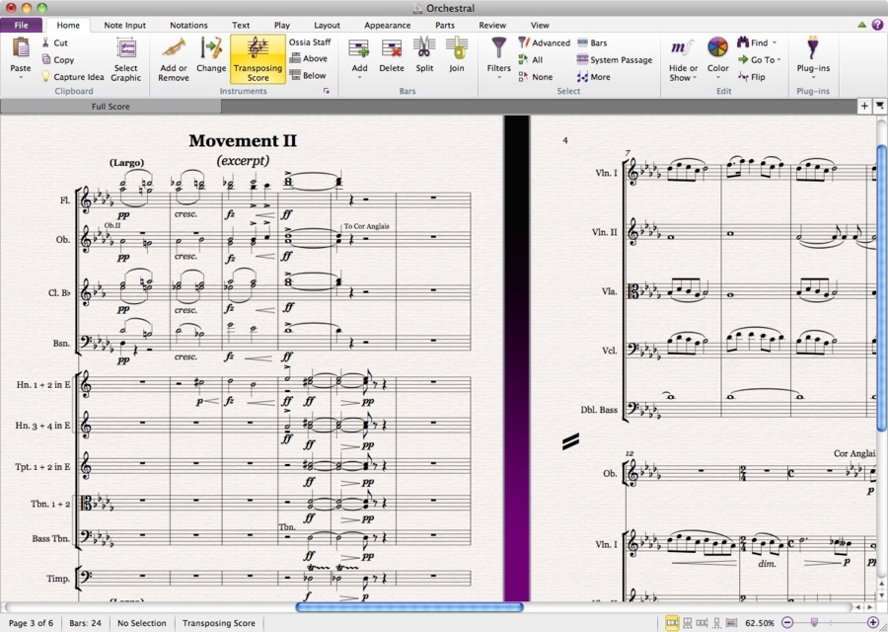
Автор статьи в последние годы работает над баянным репертуаром на основе музыкального фольклора народов Крайнего Севера, создавая обработки народных песен разных жанров.

Список использованной литературы
- http://softbuka.ru/soft/view-Sibelius.html#__utmzi__1__=1
- https://yandex.ru/video/preview/?text=%D1%8E%D1%82%D1%83%D0%B1%20%D1%81%D0%B8%D0%B1%D0%B5%D0%BB%D0%B8%D1%83%D1%81%20%D0%BD%D0%BE%D1%82%D0%BD%D0%B0%D1%8F%20%D0%BF%D1%80%D0%BE%D0%B3%D1%80%D0%B0%D0%BC%D0%BC%D0%B0&path=wizard&parent-reqid=1633480370012205-6275549021702447538-vla1-2969-vla-l7-balancer-8080-BAL-6482&wiz_type=vital&filmId=6554513958968876057
- https://yandex.ru/video/preview/?filmId=15426651558485426816&url=http%3A%2F%2Fwww.youtube.com%2Fwatch%3Fv%3DTYTqFrAdisI&text=%D0%A1%D0%BE%D0%B7%D0%B4%D0%B0%D0%B5%D0%BC%20%D0%A1%D0%92%D0%9E%D0%AE%20%D0%9F%D0%B0%D1%80%D1%82%D0%B8%D1%82%D1%83%D1%80%D1%83%20%D0%98%20%D0%9D%D0%B0%D0%B1%D0%B8%D1%80%D0%B0%D0%B5%D0%BC%20%D0%9D%D0%9E%D0%A2%D0%AB%20%D0%92%20Sibelius%208&path=sharelink
- https://yandex.ru/video/preview/?text=%D0%A1%D0%BE%D0%B7%D0%B4%D0%B0%D0%B5%D0%BC%20%D0%A1%D0%92%D0%9E%D0%AE%20%D0%9F%D0%B0%D1%80%D1%82%D0%B8%D1%82%D1%83%D1%80%D1%83%20%D0%98%20%D0%9D%D0%B0%D0%B1%D0%B8%D1%80%D0%B0%D0%B5%D0%BC%20%D0%9D%D0%9E%D0%A2%D0%AB%20%D0%92%20Sibelius%208&path=wizard&parent-reqid=1633480370012205-6275549021702447538-vla1-2969-vla-l7-balancer-8080-BAL-6482&wiz_type=vital&filmId=7085651070125076052&url=http%3A%2F%2Ffrontend.vh.yandex.ru%2Fplayer%2FvGrNn8ln1hF0

